Федеральное государственное бюджетное образовательное учреждение высшего образования
"Благовещенский государственный педагогический университет"

АНАЛИТИЧЕСКИЙ ОТЧЁТ
О РЕЗУЛЬТАТАХ УДОВЛЕТВОРЁННОСТИ РАБОТОДАТЕЛИ
СПО

Введение
Образовательная программа является объектом настоящего исследования, которое проводилось в рамках внутренней оценки качества образовательной деятельности и подготовки обучающихся в период с 18.11.2025 по 01.12.2025.
Анализировались данные по следующим образовательным программам:

«44.02.02 Преподавание в начальных классах»;
09.02.07 «Информационные системы и программирование»;
44.02.03 «Педагогика дополнительного образования (в области изобразительной деятельности и декоративно-прикладного искусства)»;
18.02.12 «Технология аналитического контроля химических соединений»;

Выборка: работодатели.

Результаты исследования послужат основой для разработки и реализации мероприятий, направленных на повышение качества образовательной деятельности, улучшение условий обучения и обеспечение удовлетворённости её участников.

АНАЛИЗ РАСПРЕДЕЛЕНИЯ УРОВНЯ УДОВЛЕТВОРЁННОСТИ РАБОТОДАТЕЛЕЙ

«44.02.02 Преподавание в начальных классах»

В анкетировании принял(-и) участие 5 работодатель(-я,-ей), участвующий(-их) в реализации образовательной программы.
В данном разделе приводятся количественные показатели уровня удовлетворённости респондентов, принимавших участие в анкетировании. В качестве оценки уровня удовлетворённости респондентов принято среднее значение по каждому показателю.
Критериальное значение показателя уровня удовлетворённости по каждому вопросу анкеты оценивается по следующей шкале: 0-25 % – низкий уровень удовлетворённости, 26-50 % – средний уровень удовлетворённости, 51-75 % – повышенный уровень удовлетворённости, 76-100 % – высокий уровень удовлетворённости.

1. 1. Общая характеристика респондентов
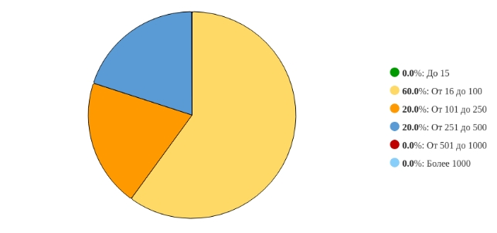
Рисунок 1 - Распределение ответов на вопрос:
«Укажите численность работников в Вашей организации»
Рисунок 1 представляет процентное распределение респондентов. Преобладающее число респондентов – 60% - выбрал(-и) ответ на вопрос: «От 16 до 100». 20% ответил(-и): «От 101 до 250», 20% ответил(-и): «От 251 до 500», 0% ответил(-и): «До 15», 0% ответил(-и): «От 501 до 1000», 0% ответил(-и): «Более 1000». Общее количество респондентов, участвовавших в анкетировании, равно 5.

2. Удовлетворённость респондентов по выборкам

2.2 Степень удовлетворённости анкетируемых, выбравших вариант ответа «От 16 до 100» на вопрос: «Укажите численность работников в Вашей организации»
По итогам анкетирования 3 из 5 респондентов на вопрос: «Укажите численность работников в Вашей организации», – ответил(-и) «От 16 до 100», что составляет 60% от общего числа респондентов.

2.2.1 По блоку вопросов «Удовлетворённость взаимодействием с вузом»
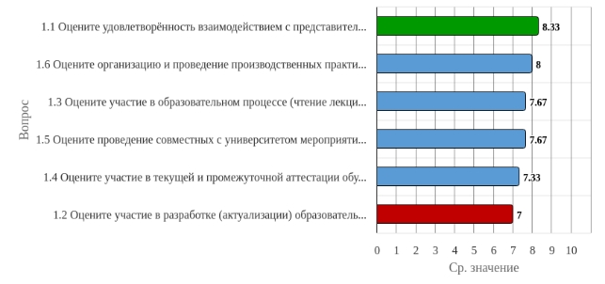
Рисунок 2.2.1 - Распределение показателей уровня удовлетворённости по блоку вопросов «Удовлетворённость взаимодействием с вузом» для анкетируемых, выбравших вариант ответа «От 16 до 100» на вопрос: «Укажите численность работников в Вашей организации»
Результаты анкетирования респондентов показывают, что критериальные значения уровня удовлетворённости распределены следующим образом:
Низкий уровень удовлетворённости не выявлен ни по одному вопросу.
Средний уровень удовлетворённости не выявлен ни по одному вопросу.
Повышенный уровень удовлетворённости отмечен по вопросам: «Оцените участие в разработке (актуализации) образовательных программ», «Оцените участие в текущей и промежуточной аттестации обучающихся».
Высокий уровень удовлетворённости отмечен по вопросам: «Оцените удовлетворённость взаимодействием с представителями вуза», «Оцените участие в образовательном процессе (чтение лекций, проведение семинаров, мастер-классов)», «Оцените проведение совместных с университетом мероприятий по профориентационной работе», «Оцените организацию и проведение производственных практик студентов на базе организации (предприятия)».
Индекс удовлетворённости по блоку вопросов «Удовлетворённость взаимодействием с вузом» среди респондентов, выбравших вариант ответа «От 16 до 100» на вопрос: «Укажите численность работников в Вашей организации», – равен 7.67.

2.2.2 По блоку вопросов «Удовлетворённость качеством подготовки выпускников»
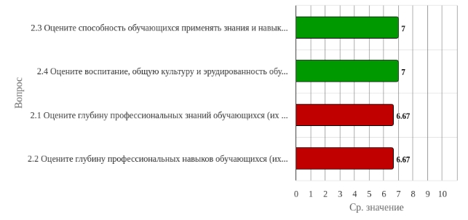
Рисунок 2.2.2 - Распределение показателей уровня удовлетворённости по блоку вопросов «Удовлетворённость качеством подготовки выпускников» для анкетируемых, выбравших вариант ответа «От 16 до 100» на вопрос: «Укажите численность работников в Вашей организации»
Результаты анкетирования респондентов показывают, что критериальные значения уровня удовлетворённости распределены следующим образом:
Низкий уровень удовлетворённости не выявлен ни по одному вопросу.
Средний уровень удовлетворённости не выявлен ни по одному вопросу.
Повышенный уровень удовлетворённости отмечен по вопросам: «Оцените глубину профессиональных знаний обучающихся (их актуальность, достаточность, глубина и соответствие квалификационным требованиям по должности)», «Оцените глубину профессиональных навыков обучающихся (их актуальность, достаточность, глубина и соответствие квалификационным требованиям по должности)», «Оцените способность обучающихся применять знания и навыки в практической деятельности», «Оцените воспитание, общую культуру и эрудированность обучающихся».
Высокий уровень удовлетворённости не выявлен ни по одному вопросу.
Индекс удовлетворённости по блоку вопросов «Удовлетворённость качеством подготовки выпускников» – равен 6.83.

2.3 Степень удовлетворённости анкетируемых, выбравших вариант ответа «От 101 до 250» на вопрос: «Укажите численность работников в Вашей организации»
По итогам анкетирования 1 из 5 респондентов на вопрос: «Укажите численность работников в Вашей организации», – ответил(-и) «От 101 до 250», что составляет 20% от общего числа респондентов.

2.3.1 По блоку вопросов «Удовлетворённость взаимодействием с вузом»
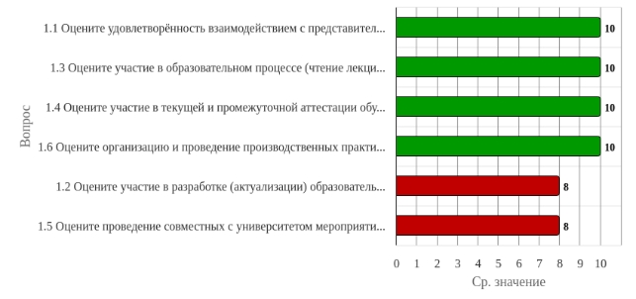
Рисунок 2.3.1 - Распределение показателей уровня удовлетворённости по блоку вопросов «Удовлетворённость взаимодействием с вузом» для анкетируемых, выбравших вариант ответа «От 101 до 250» на вопрос: «Укажите численность работников в Вашей организации»
Результаты анкетирования респондентов показывают, что критериальные значения уровня удовлетворённости распределены следующим образом:
Низкий уровень удовлетворённости не выявлен ни по одному вопросу.
Средний уровень удовлетворённости не выявлен ни по одному вопросу.
Повышенный уровень удовлетворённости не выявлен ни по одному вопросу.
Высокий уровень удовлетворённости отмечен по вопросам: «Оцените удовлетворённость взаимодействием с представителями вуза», «Оцените участие в разработке (актуализации) образовательных программ», «Оцените участие в образовательном процессе (чтение лекций, проведение семинаров, мастер-классов)», «Оцените участие в текущей и промежуточной аттестации обучающихся», «Оцените проведение совместных с университетом мероприятий по профориентационной работе», «Оцените организацию и проведение производственных практик студентов на базе организации (предприятия)».
Индекс удовлетворённости по блоку вопросов «Удовлетворённость взаимодействием с вузом» среди респондентов, выбравших вариант ответа «От 101 до 250» на вопрос: «Укажите численность работников в Вашей организации», – равен 9.33.

2.3.2 По блоку вопросов «Удовлетворённость качеством подготовки выпускников»
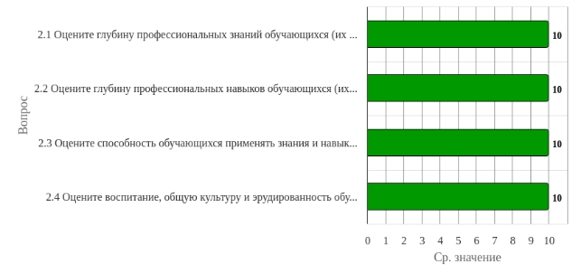
Рисунок 2.3.2 - Распределение показателей уровня удовлетворённости по блоку вопросов «Удовлетворённость качеством подготовки выпускников» для анкетируемых, выбравших вариант ответа «От 101 до 250» на вопрос: «Укажите численность работников в Вашей организации»
Результаты анкетирования респондентов показывают, что критериальные значения уровня удовлетворённости распределены следующим образом:
Низкий уровень удовлетворённости не выявлен ни по одному вопросу.
Средний уровень удовлетворённости не выявлен ни по одному вопросу.
Повышенный уровень удовлетворённости не выявлен ни по одному вопросу.
Высокий уровень удовлетворённости отмечен по вопросам: «Оцените глубину профессиональных знаний обучающихся (их актуальность, достаточность, глубина и соответствие квалификационным требованиям по должности)», «Оцените глубину профессиональных навыков обучающихся (их актуальность, достаточность, глубина и соответствие квалификационным требованиям по должности)», «Оцените способность обучающихся применять знания и навыки в практической деятельности», «Оцените воспитание, общую культуру и эрудированность обучающихся».
Индекс удовлетворённости по блоку вопросов «Удовлетворённость качеством подготовки выпускников» равен 10.

2.4 Степень удовлетворённости анкетируемых, выбравших вариант ответа «От 251 до 500» на вопрос: «Укажите численность работников в Вашей организации»
По итогам анкетирования 1 из 5 респондентов на вопрос: «Укажите численность работников в Вашей организации», – ответил(-и) «От 251 до 500», что составляет 20% от общего числа респондентов.

2.4.1 По блоку вопросов «Удовлетворённость взаимодействием с вузом»
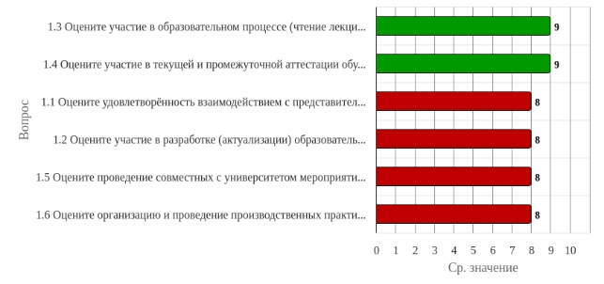
Рисунок 2.4.1 - Распределение показателей уровня удовлетворённости по блоку вопросов «Удовлетворённость взаимодействием с вузом» для анкетируемых, выбравших вариант ответа «От 251 до 500» на вопрос: «Укажите численность работников в Вашей организации»
Результаты анкетирования респондентов показывают, что критериальные значения уровня удовлетворённости распределены следующим образом:
Низкий уровень удовлетворённости не выявлен ни по одному вопросу.
Средний уровень удовлетворённости не выявлен ни по одному вопросу.
Повышенный уровень удовлетворённости не выявлен ни по одному вопросу.
Высокий уровень удовлетворённости отмечен по вопросам: «Оцените удовлетворённость взаимодействием с представителями вуза», «Оцените участие в разработке (актуализации) образовательных программ», «Оцените участие в образовательном процессе (чтение лекций, проведение семинаров, мастер-классов)», «Оцените участие в текущей и промежуточной аттестации обучающихся», «Оцените проведение совместных с университетом мероприятий по профориентационной работе», «Оцените организацию и проведение производственных практик студентов на базе организации (предприятия)».
Индекс удовлетворённости по блоку вопросов «Удовлетворённость взаимодействием с вузом» равен 8.33.

2.4.2 По блоку вопросов «Удовлетворённость качеством подготовки выпускников»
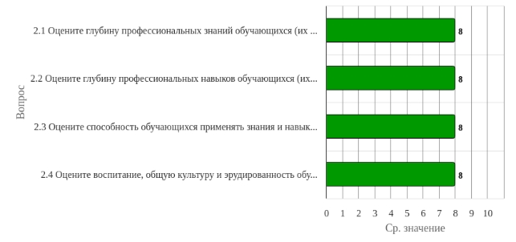
Рисунок 2.4.2 - Распределение показателей уровня удовлетворённости по блоку вопросов «Удовлетворённость качеством подготовки выпускников» для анкетируемых, выбравших вариант ответа «От 251 до 500» на вопрос: «Укажите численность работников в Вашей организации»
Результаты анкетирования респондентов показывают, что критериальные значения уровня удовлетворённости распределены следующим образом:
Низкий уровень удовлетворённости не выявлен ни по одному вопросу.
Средний уровень удовлетворённости не выявлен ни по одному вопросу.
Повышенный уровень удовлетворённости не выявлен ни по одному вопросу.
Высокий уровень удовлетворённости отмечен по вопросам: «Оцените глубину профессиональных знаний обучающихся (их актуальность, достаточность, глубина и соответствие квалификационным требованиям по должности)», «Оцените глубину профессиональных навыков обучающихся (их актуальность, достаточность, глубина и соответствие квалификационным требованиям по должности)», «Оцените способность обучающихся применять знания и навыки в практической деятельности», «Оцените воспитание, общую культуру и эрудированность обучающихся».
Индекс удовлетворённости по блоку вопросов «Удовлетворённость качеством подготовки выпускников» равен 8.

3. Сопоставительный анализ ответов респондентов по выборкам

3.1 Уровень удовлетворённости респондентов по блоку вопросов «Удовлетворённость взаимодействием с вузом»
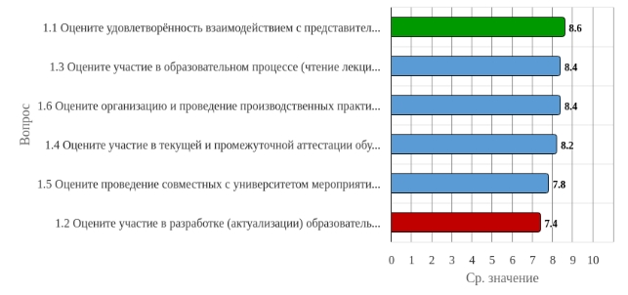
Рисунок 3.1.1 - Распределение показателей уровня удовлетворённости всех респондентов по блоку вопросов «Удовлетворённость взаимодействием с вузом»
Индекс удовлетворённости по блоку вопросов «Удовлетворённость взаимодействием с вузом» равен 8.13.
Результаты анкетирования респондентов показывают, что критериальные значения уровня удовлетворённости распределены следующим образом:
Низкий уровень удовлетворённости не выявлен ни по одному вопросу.
Средний уровень удовлетворённости не выявлен ни по одному вопросу.
Повышенный уровень удовлетворённости отмечен по вопросу «Оцените участие в разработке (актуализации) образовательных программ».
Высокий уровень удовлетворённости отмечен по вопросам: «Оцените удовлетворённость взаимодействием с представителями вуза», «Оцените участие в образовательном процессе (чтение лекций, проведение семинаров, мастер-классов)», «Оцените организацию и проведение производственных практик студентов на базе организации (предприятия)», «Оцените участие в текущей и промежуточной аттестации обучающихся», «Оцените проведение совместных с университетом мероприятий по профориентационной работе».
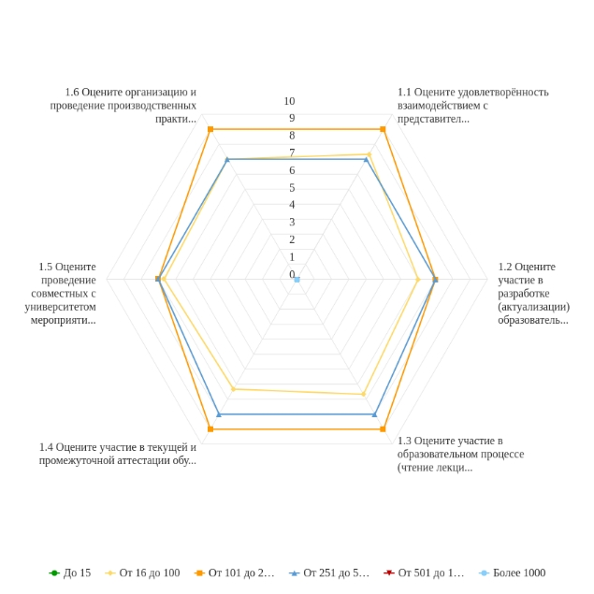
Рисунок 3.1.2 - Распределение показателей уровня удовлетворённости по блоку вопросов «Удовлетворённость взаимодействием с вузом»
Результаты анкетирования респондентов показывают, что максимальные и минимальные оценки критериальных значений уровня удовлетворённости распределены следующим образом:
Опрос респондентов, ответивших «От 16 до 100» на вопрос: «Укажите численность работников в Вашей организации», – показывает наибольший уровень удовлетворённости по вопросу «Оцените удовлетворённость взаимодействием с представителями вуза», а наименьший уровень – по вопросу «Оцените участие в разработке (актуализации) образовательных программ».
Опрос респондентов, ответивших «От 101 до 250» на вопрос: «Укажите численность работников в Вашей организации», – показывает наибольший уровень удовлетворённости по вопросам: «Оцените удовлетворённость взаимодействием с представителями вуза», «Оцените участие в образовательном процессе (чтение лекций, проведение семинаров, мастер-классов)», «Оцените участие в текущей и промежуточной аттестации обучающихся», «Оцените организацию и проведение производственных практик студентов на базе организации (предприятия)», а наименьший уровень – по вопросам: «Оцените участие в разработке (актуализации) образовательных программ», «Оцените проведение совместных с университетом мероприятий по профориентационной работе».
Опрос респондентов, ответивших «От 251 до 500» на вопрос: «Укажите численность работников в Вашей организации», – показывает наибольший уровень удовлетворённости по вопросам: «Оцените участие в образовательном процессе (чтение лекций, проведение семинаров, мастер-классов)», «Оцените участие в текущей и промежуточной аттестации обучающихся», а наименьший уровень – по вопросам: «Оцените удовлетворённость взаимодействием с представителями вуза», «Оцените участие в разработке (актуализации) образовательных программ», «Оцените проведение совместных с университетом мероприятий по профориентационной работе», «Оцените организацию и проведение производственных практик студентов на базе организации (предприятия)».

3.2 Уровень удовлетворённости респондентов по блоку вопросов «Удовлетворённость качеством подготовки выпускников»
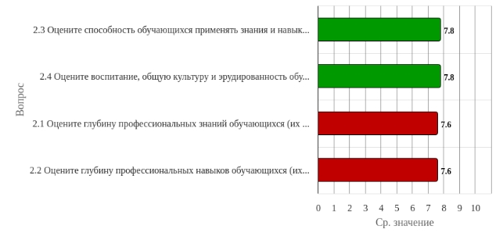
Рисунок 3.2.1 - Распределение показателей уровня удовлетворённости всех респондентов по блоку вопросов «Удовлетворённость качеством подготовки выпускников»
Индекс удовлетворённости по блоку вопросов «Удовлетворённость качеством подготовки выпускников» равен 7.7.
Результаты анкетирования респондентов показывают, что критериальные значения уровня удовлетворённости распределены следующим образом:
Низкий уровень удовлетворённости не выявлен ни по одному вопросу.
Средний уровень удовлетворённости не выявлен ни по одному вопросу.
Повышенный уровень удовлетворённости не выявлен ни по одному вопросу.
Высокий уровень удовлетворённости отмечен по вопросам: «Оцените способность обучающихся применять знания и навыки в практической деятельности», «Оцените воспитание, общую культуру и эрудированность обучающихся», «Оцените глубину профессиональных знаний обучающихся (их актуальность, достаточность, глубина и соответствие квалификационным требованиям по должности)», «Оцените глубину профессиональных навыков обучающихся (их актуальность, достаточность, глубина и соответствие квалификационным требованиям по должности)».
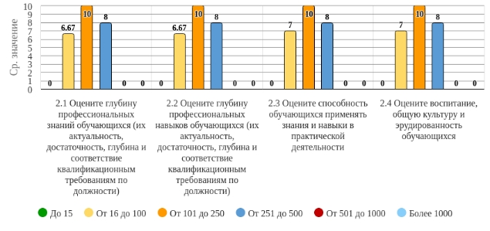
Рисунок 3.2.2 - Распределение показателей уровня удовлетворённости по блоку вопросов «Удовлетворённость качеством подготовки выпускников»

4. Выводы и рекомендации
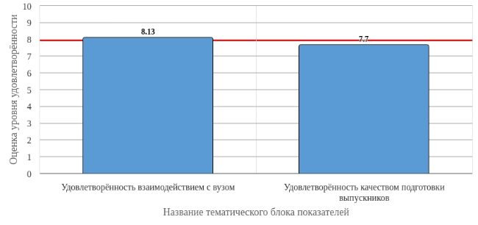
Рисунок 4.1 - Средняя оценка удовлетворённости (по всем тематическим блокам показателей)
Средняя оценка удовлетворённости респондентов по блоку вопросов «Удовлетворённость взаимодействием с вузом» равна 8.13, что является показателем высокого уровня удовлетворённости (75-100%).
Средняя оценка удовлетворённости респондентов по блоку вопросов «Удовлетворённость качеством подготовки выпускников» равна 7.7, что является показателем высокого уровня удовлетворённости (75-100%).
По результатам исследования можно констатировать, что общий индекс удовлетворённости респондентов равен 7.92 (75-100%) (см. Рисунок 4.1), что является показателем высокого уровня удовлетворённости.
В целом, по результатам анкетирования наблюдается тенденция общей высокой удовлетворённости по исследуемым тематикам. Даётся высокая суммарная оценка по выделенным группам вопросов анкетирования.
В качестве рекомендации по сохранению высокого уровня удовлетворённости можно отметить необходимость регулярного проведения анкетирования респондентов, что позволит минимизировать риски и будет способствовать принятию эффективных управленческих решений.

«44.02.03 Педагогика дополнительного образования (в области изобразительной деятельности и декоративно-прикладного искусства)»

В анкетировании принял(-и) участие 2 работодатель(-я,-ей), участвующий(-их) в реализации образовательной программы.
В данном разделе приводятся количественные показатели уровня удовлетворённости респондентов, принимавших участие в анкетировании. В качестве оценки уровня удовлетворённости респондентов принято среднее значение по каждому показателю.
Критериальное значение показателя уровня удовлетворённости по каждому вопросу анкеты оценивается по следующей шкале: 0-25 % – низкий уровень удовлетворённости, 26-50 % – средний уровень удовлетворённости, 51-75 % – повышенный уровень удовлетворённости, 76-100 % – высокий уровень удовлетворённости.

1. 1. Общая характеристика респондентов
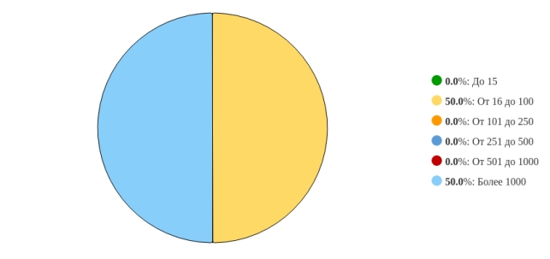
Рисунок 1 - Распределение ответов на вопрос: «Укажите численность работников в Вашей организации»
2. Удовлетворённость респондентов по выборкам
2.2.1 По блоку вопросов «Удовлетворённость взаимодействием с вузом»
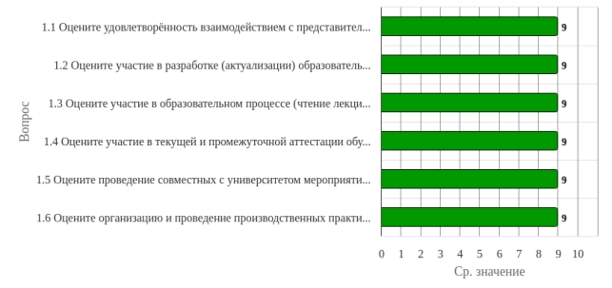
Рисунок 2.2.1 - Распределение показателей уровня удовлетворённости по блоку вопросов «Удовлетворённость взаимодействием с вузом» для анкетируемых, выбравших вариант ответа «От 16 до 100» на вопрос: «Укажите численность работников в Вашей организации»
Результаты анкетирования респондентов показывают, что критериальные значения уровня удовлетворённости распределены следующим образом:
Низкий уровень удовлетворённости не выявлен ни по одному вопросу.
Средний уровень удовлетворённости не выявлен ни по одному вопросу.
Повышенный уровень удовлетворённости не выявлен ни по одному вопросу.
Высокий уровень удовлетворённости отмечен по вопросам: «Оцените удовлетворённость взаимодействием с представителями вуза», «Оцените участие в разработке (актуализации) образовательных программ», «Оцените участие в образовательном процессе (чтение лекций, проведение семинаров, мастер-классов)», «Оцените участие в текущей и промежуточной аттестации обучающихся», «Оцените проведение совместных с университетом мероприятий по профориентационной работе», «Оцените организацию и проведение производственных практик студентов на базе организации (предприятия)».
Индекс удовлетворённости по блоку вопросов «Удовлетворённость взаимодействием с вузом» среди респондентов, выбравших вариант ответа «От 16 до 100» на вопрос: «Укажите численность работников в Вашей организации», – равен 9.
2.2.2 По блоку вопросов «Удовлетворённость качеством подготовки выпускников»
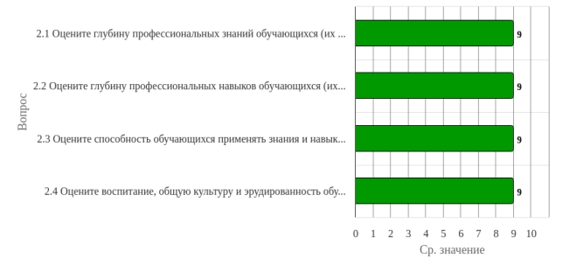
Рисунок 2.2.2 - Распределение показателей уровня удовлетворённости по блоку вопросов «Удовлетворённость качеством подготовки выпускников» для анкетируемых, выбравших вариант ответа «От 16 до 100» на вопрос: «Укажите численность работников в Вашей организации»
Результаты анкетирования респондентов показывают, что критериальные значения уровня удовлетворённости распределены следующим образом:
Низкий уровень удовлетворённости не выявлен ни по одному вопросу.
Средний уровень удовлетворённости не выявлен ни по одному вопросу.
Повышенный уровень удовлетворённости не выявлен ни по одному вопросу.
Высокий уровень удовлетворённости отмечен по вопросам: «Оцените глубину профессиональных знаний обучающихся (их актуальность, достаточность, глубина и соответствие квалификационным требованиям по должности)», «Оцените глубину профессиональных навыков обучающихся (их актуальность, достаточность, глубина и соответствие квалификационным требованиям по должности)», «Оцените способность обучающихся применять знания и навыки в практической деятельности», «Оцените воспитание, общую культуру и эрудированность обучающихся».
Индекс удовлетворённости по блоку вопросов «Удовлетворённость качеством подготовки выпускников» среди респондентов, выбравших вариант ответа «От 16 до 100» на вопрос: «Укажите численность работников в Вашей организации», – равен 9.
2.6 Степень удовлетворённости анкетируемых, выбравших вариант ответа «Более 1000» на вопрос: «Укажите численность работников в Вашей организации»
По итогам анкетирования 1 из 2 респондентов на вопрос: «Укажите численность работников в Вашей организации», – ответил(-и) «Более 1000», что составляет 50% от общего числа респондентов.
2.6.1 По блоку вопросов «Удовлетворённость взаимодействием с вузом»
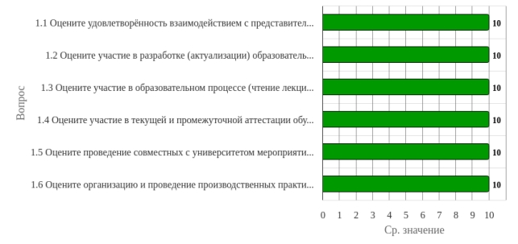
Рисунок 2.6.1 - Распределение показателей уровня удовлетворённости по блоку вопросов «Удовлетворённость взаимодействием с вузом» для анкетируемых, выбравших вариант ответа «Более 1000» на вопрос: «Укажите численность работников в Вашей организации»
Результаты анкетирования респондентов показывают, что критериальные значения уровня удовлетворённости распределены следующим образом:
Низкий уровень удовлетворённости не выявлен ни по одному вопросу.
Средний уровень удовлетворённости не выявлен ни по одному вопросу.
Повышенный уровень удовлетворённости не выявлен ни по одному вопросу.
Высокий уровень удовлетворённости отмечен по вопросам: «Оцените удовлетворённость взаимодействием с представителями вуза», «Оцените участие в разработке (актуализации) образовательных программ», «Оцените участие в образовательном процессе (чтение лекций, проведение семинаров, мастер-классов)», «Оцените участие в текущей и промежуточной аттестации обучающихся», «Оцените проведение совместных с университетом мероприятий по профориентационной работе», «Оцените организацию и проведение производственных практик студентов на базе организации (предприятия)».
Индекс удовлетворённости по блоку вопросов «Удовлетворённость взаимодействием с вузом» среди респондентов, выбравших вариант ответа «Более 1000» на вопрос: «Укажите численность работников в Вашей организации», – равен 10.
2.6.2 По блоку вопросов «Удовлетворённость качеством подготовки выпускников»
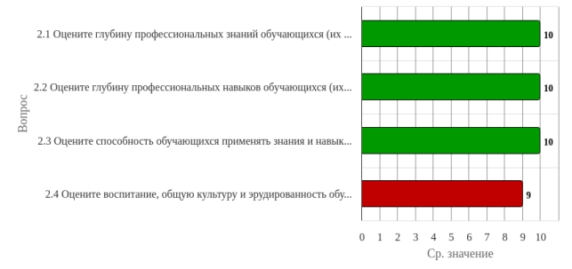
Рисунок 2.6.2 - Распределение показателей уровня удовлетворённости по блоку вопросов «Удовлетворённость качеством подготовки выпускников» для анкетируемых, выбравших вариант ответа «Более 1000» на вопрос: «Укажите численность работников в Вашей организации»
Результаты анкетирования респондентов показывают, что критериальные значения уровня удовлетворённости распределены следующим образом:
Низкий уровень удовлетворённости не выявлен ни по одному вопросу.
Средний уровень удовлетворённости не выявлен ни по одному вопросу.
Повышенный уровень удовлетворённости не выявлен ни по одному вопросу.
Высокий уровень удовлетворённости отмечен по вопросам: «Оцените глубину профессиональных знаний обучающихся (их актуальность, достаточность, глубина и соответствие квалификационным требованиям по должности)», «Оцените глубину профессиональных навыков обучающихся (их актуальность, достаточность, глубина и соответствие квалификационным требованиям по должности)», «Оцените способность обучающихся применять знания и навыки в практической деятельности», «Оцените воспитание, общую культуру и эрудированность обучающихся».
Индекс удовлетворённости по блоку вопросов «Удовлетворённость качеством подготовки выпускников» среди респондентов, выбравших вариант ответа «Более 1000» на вопрос: «Укажите численность работников в Вашей организации», – равен 9.75.
3. Сопоставительный анализ ответов респондентов по выборкам
3.1 Уровень удовлетворённости респондентов по блоку вопросов «Удовлетворённость взаимодействием с вузом»
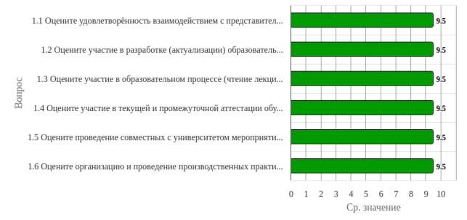
Рисунок 3.1.1 - Распределение показателей уровня удовлетворённости всех респондентов по блоку вопросов «Удовлетворённость взаимодействием с вузом»
Индекс удовлетворённости по блоку вопросов «Удовлетворённость взаимодействием с вузом» равен 9.5.
Результаты анкетирования респондентов показывают, что критериальные значения уровня удовлетворённости распределены следующим образом:
Низкий уровень удовлетворённости не выявлен ни по одному вопросу.
Средний уровень удовлетворённости не выявлен ни по одному вопросу.
Повышенный уровень удовлетворённости не выявлен ни по одному вопросу.
Высокий уровень удовлетворённости отмечен по вопросам: «Оцените удовлетворённость взаимодействием с представителями вуза», «Оцените участие в разработке (актуализации) образовательных программ», «Оцените участие в образовательном процессе (чтение лекций, проведение семинаров, мастер-классов)», «Оцените участие в текущей и промежуточной аттестации обучающихся», «Оцените проведение совместных с университетом мероприятий по профориентационной работе», «Оцените организацию и проведение производственных практик студентов на базе организации (предприятия)».
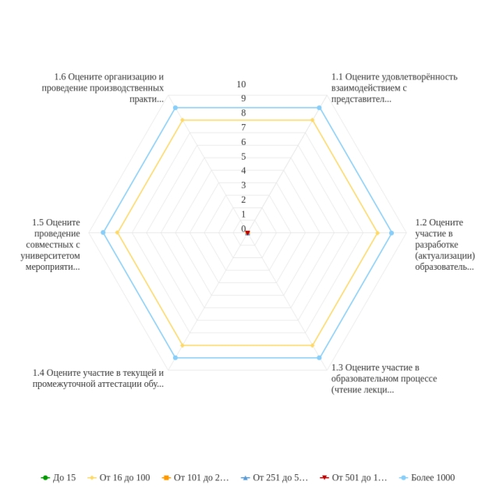
Рисунок 3.1.2 - Распределение показателей уровня удовлетворённости по блоку вопросов «Удовлетворённость взаимодействием с вузом»
Результаты анкетирования респондентов показывают, что максимальные и минимальные оценки критериальных значений уровня удовлетворённости распределены следующим образом:
По результатам анкетирования невозможно оценить наибольший и наименьший уровень удовлетворённости респондентов, ответивших «До 15» на вопрос: «Укажите численность работников в Вашей организации».
По результатам анкетирования невозможно оценить наибольший и наименьший уровень удовлетворённости респондентов, ответивших «От 16 до 100» на вопрос: «Укажите численность работников в Вашей организации».
По результатам анкетирования невозможно оценить наибольший и наименьший уровень удовлетворённости респондентов, ответивших «От 101 до 250» на вопрос: «Укажите численность работников в Вашей организации».
По результатам анкетирования невозможно оценить наибольший и наименьший уровень удовлетворённости респондентов, ответивших «От 251 до 500» на вопрос: «Укажите численность работников в Вашей организации».
По результатам анкетирования невозможно оценить наибольший и наименьший уровень удовлетворённости респондентов, ответивших «От 501 до 1000» на вопрос: «Укажите численность работников в Вашей организации».
По результатам анкетирования невозможно оценить наибольший и наименьший уровень удовлетворённости респондентов, ответивших «Более 1000» на вопрос: «Укажите численность работников в Вашей организации».
3.2 Уровень удовлетворённости респондентов по блоку вопросов «Удовлетворённость качеством подготовки выпускников»
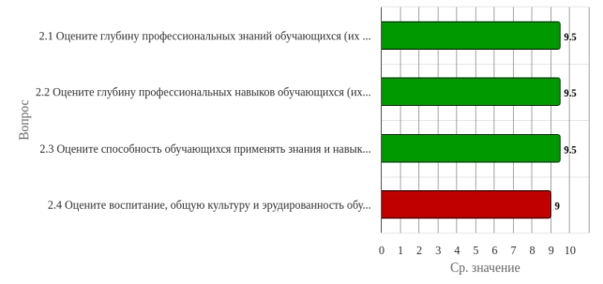
Рисунок 3.2.1 - Распределение показателей уровня удовлетворённости всех респондентов по блоку вопросов «Удовлетворённость качеством подготовки выпускников»
Индекс удовлетворённости по блоку вопросов «Удовлетворённость качеством подготовки выпускников» равен 9.38.
Результаты анкетирования респондентов показывают, что критериальные значения уровня удовлетворённости распределены следующим образом:
Низкий уровень удовлетворённости не выявлен ни по одному вопросу.
Средний уровень удовлетворённости не выявлен ни по одному вопросу.
Повышенный уровень удовлетворённости не выявлен ни по одному вопросу.
Высокий уровень удовлетворённости отмечен по вопросам: «Оцените глубину профессиональных знаний обучающихся (их актуальность, достаточность, глубина и соответствие квалификационным требованиям по должности)», «Оцените глубину профессиональных навыков обучающихся (их актуальность, достаточность, глубина и соответствие квалификационным требованиям по должности)», «Оцените способность обучающихся применять знания и навыки в практической деятельности», «Оцените воспитание, общую культуру и эрудированность обучающихся».
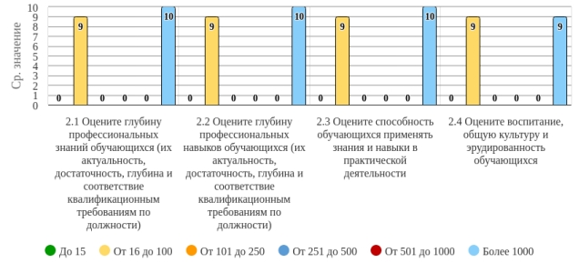
Рисунок 3.2.2 - Распределение показателей уровня удовлетворённости по блоку вопросов «Удовлетворённость качеством подготовки выпускников»
Результаты анкетирования респондентов показывают, что максимальные и минимальные оценки критериальных значений уровня удовлетворённости распределены следующим образом:
По результатам анкетирования невозможно оценить наибольший и наименьший уровень удовлетворённости респондентов, ответивших «До 15» на вопрос: «Укажите численность работников в Вашей организации».
По результатам анкетирования невозможно оценить наибольший и наименьший уровень удовлетворённости респондентов, ответивших «От 16 до 100» на вопрос: «Укажите численность работников в Вашей организации».
По результатам анкетирования невозможно оценить наибольший и наименьший уровень удовлетворённости респондентов, ответивших «От 101 до 250» на вопрос: «Укажите численность работников в Вашей организации».
По результатам анкетирования невозможно оценить наибольший и наименьший уровень удовлетворённости респондентов, ответивших «От 251 до 500» на вопрос: «Укажите численность работников в Вашей организации».
По результатам анкетирования невозможно оценить наибольший и наименьший уровень удовлетворённости респондентов, ответивших «От 501 до 1000» на вопрос: «Укажите численность работников в Вашей организации».
Опрос респондентов, ответивших «Более 1000» на вопрос: «Укажите численность работников в Вашей организации», – показывает наибольший уровень удовлетворённости по вопросам: «Оцените глубину профессиональных знаний обучающихся (их актуальность, достаточность, глубина и соответствие квалификационным требованиям по должности)», «Оцените глубину профессиональных навыков обучающихся (их актуальность, достаточность, глубина и соответствие квалификационным требованиям по должности)», «Оцените способность обучающихся применять знания и навыки в практической деятельности», а наименьший уровень – по вопросу «Оцените воспитание, общую культуру и эрудированность обучающихся».
4. Выводы и рекомендации
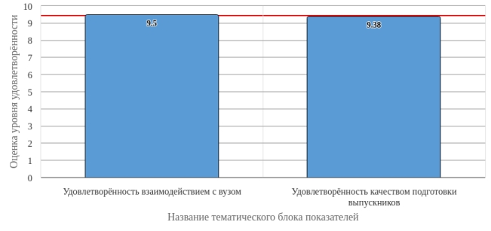
Рисунок 4.1 - Средняя оценка удовлетворённости (по всем тематическим блокам показателей)
Средняя оценка удовлетворённости респондентов по блоку вопросов «Удовлетворённость взаимодействием с вузом» равна 9.5, что является показателем высокого уровня удовлетворённости (75-100%).
Средняя оценка удовлетворённости респондентов по блоку вопросов «Удовлетворённость качеством подготовки выпускников» равна 9.38, что является показателем высокого уровня удовлетворённости (75-100%).
По результатам исследования можно констатировать, что общий индекс удовлетворённости респондентов равен 9.44 (75-100%) (см. Рисунок 4.1), что является показателем высокого уровня удовлетворённости.
В целом, по результатам анкетирования наблюдается тенденция общей высокой удовлетворённости по исследуемым тематикам. Даётся высокая суммарная оценка по выделенным группам вопросов анкетирования.
В качестве рекомендации по сохранению высокого уровня удовлетворённости можно отметить необходимость регулярного проведения анкетирования респондентов, что позволит минимизировать риски и будет способствовать принятию эффективных управленческих решений.

«18.02.12 Технология аналитического контроля химических соединений»

В анкетировании принял(-и) участие 2 работодатель(-я,-ей), участвующий(-их) в реализации образовательной программы.
Критериальное значение показателя уровня удовлетворённости по каждому вопросу анкеты оценивается по следующей шкале: 0-25 % – низкий уровень удовлетворённости, 26-50 % – средний уровень удовлетворённости, 51-75 % – повышенный уровень удовлетворённости, 76-100 % – высокий уровень удовлетворённости.

1. 1. Общая характеристика респондентов
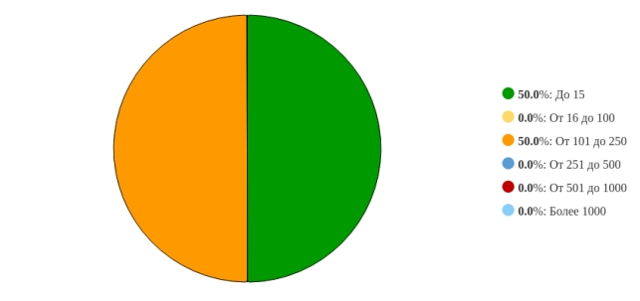
Рисунок 1 - Распределение ответов на вопрос: «Укажите численность работников в Вашей организации»
2. Удовлетворённость респондентов по выборкам
2.1 Степень удовлетворённости анкетируемых, выбравших вариант ответа «До 15» на вопрос: «Укажите численность работников в Вашей организации»
По итогам анкетирования 1 из 2 респондентов на вопрос: «Укажите численность работников в Вашей организации», – ответил(-и) «До 15», что составляет 50% от общего числа респондентов.
2.1.1 По блоку вопросов «Удовлетворённость взаимодействием с вузом»
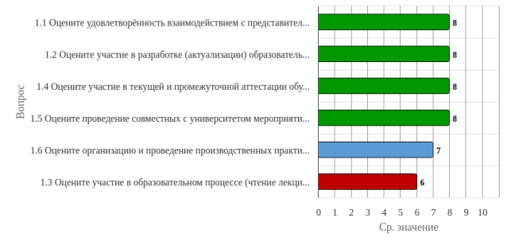
Рисунок 2.1.1 - Распределение показателей уровня удовлетворённости по блоку вопросов «Удовлетворённость взаимодействием с вузом» для анкетируемых, выбравших вариант ответа «До 15» на вопрос: «Укажите численность работников в Вашей организации»
Результаты анкетирования респондентов показывают, что критериальные значения уровня удовлетворённости распределены следующим образом:
Низкий уровень удовлетворённости не выявлен ни по одному вопросу.
Средний уровень удовлетворённости не выявлен ни по одному вопросу.
Повышенный уровень удовлетворённости отмечен по вопросам: «Оцените участие в образовательном процессе (чтение лекций, проведение семинаров, мастер-классов)», «Оцените организацию и проведение производственных практик студентов на базе организации (предприятия)».
Высокий уровень удовлетворённости отмечен по вопросам: «Оцените удовлетворённость взаимодействием с представителями вуза», «Оцените участие в разработке (актуализации) образовательных программ», «Оцените участие в текущей и промежуточной аттестации обучающихся», «Оцените проведение совместных с университетом мероприятий по профориентационной работе».
Индекс удовлетворённости по блоку вопросов «Удовлетворённость взаимодействием с вузом» среди респондентов, выбравших вариант ответа «До 15» на вопрос: «Укажите численность работников в Вашей организации», – равен 7.5.
2.1.2 По блоку вопросов «Удовлетворённость качеством подготовки выпускников»
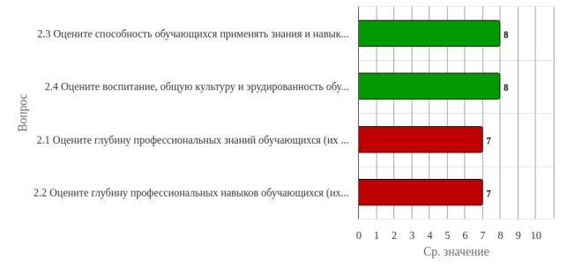
Рисунок 2.1.2 - Распределение показателей уровня удовлетворённости по блоку вопросов «Удовлетворённость качеством подготовки выпускников» для анкетируемых, выбравших вариант ответа «До 15» на вопрос: «Укажите численность работников в Вашей организации»
Результаты анкетирования респондентов показывают, что критериальные значения уровня удовлетворённости распределены следующим образом:
Низкий уровень удовлетворённости не выявлен ни по одному вопросу.
Средний уровень удовлетворённости не выявлен ни по одному вопросу.
Повышенный уровень удовлетворённости отмечен по вопросам: «Оцените глубину профессиональных знаний обучающихся (их актуальность, достаточность, глубина и соответствие квалификационным требованиям по должности)», «Оцените глубину профессиональных навыков обучающихся (их актуальность, достаточность, глубина и соответствие квалификационным требованиям по должности)».
Высокий уровень удовлетворённости отмечен по вопросам: «Оцените способность обучающихся применять знания и навыки в практической деятельности», «Оцените воспитание, общую культуру и эрудированность обучающихся».
Индекс удовлетворённости по блоку вопросов «Удовлетворённость качеством подготовки выпускников» среди респондентов, выбравших вариант ответа «До 15» на вопрос: «Укажите численность работников в Вашей организации», – равен 7.5.
2.3 Степень удовлетворённости анкетируемых, выбравших вариант ответа «От 101 до 250» на вопрос: «Укажите численность работников в Вашей организации»
По итогам анкетирования 1 из 2 респондентов на вопрос: «Укажите численность работников в Вашей организации», – ответил(-и) «От 101 до 250», что составляет 50% от общего числа респондентов.
2.3.1 По блоку вопросов «Удовлетворённость взаимодействием с вузом»
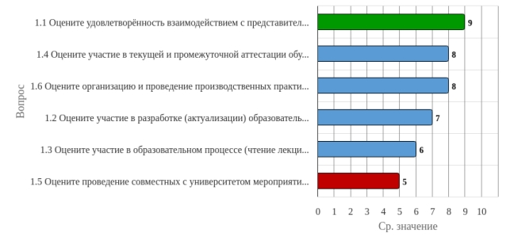
Рисунок 2.3.1 - Распределение показателей уровня удовлетворённости по блоку вопросов «Удовлетворённость взаимодействием с вузом» для анкетируемых, выбравших вариант ответа «От 101 до 250» на вопрос: «Укажите численность работников в Вашей организации»
Результаты анкетирования респондентов показывают, что критериальные значения уровня удовлетворённости распределены следующим образом:
Низкий уровень удовлетворённости не выявлен ни по одному вопросу.
Средний уровень удовлетворённости не выявлен ни по одному вопросу.
Повышенный уровень удовлетворённости отмечен по вопросам: «Оцените участие в разработке (актуализации) образовательных программ», «Оцените участие в образовательном процессе (чтение лекций, проведение семинаров, мастер-классов)», «Оцените проведение совместных с университетом мероприятий по профориентационной работе».
Высокий уровень удовлетворённости отмечен по вопросам: «Оцените удовлетворённость взаимодействием с представителями вуза», «Оцените участие в текущей и промежуточной аттестации обучающихся», «Оцените организацию и проведение производственных практик студентов на базе организации (предприятия)».
Индекс удовлетворённости по блоку вопросов «Удовлетворённость взаимодействием с вузом» среди респондентов, выбравших вариант ответа «От 101 до 250» на вопрос: «Укажите численность работников в Вашей организации», – равен 7.17.
2.3.2 По блоку вопросов «Удовлетворённость качеством подготовки выпускников»
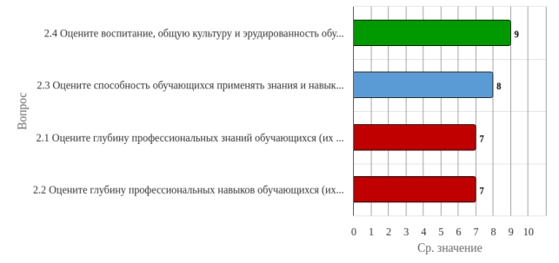
Рисунок 2.3.2 - Распределение показателей уровня удовлетворённости по блоку вопросов «Удовлетворённость качеством подготовки выпускников» для анкетируемых, выбравших вариант ответа «От 101 до 250» на вопрос: «Укажите численность работников в Вашей организации»
Результаты анкетирования респондентов показывают, что критериальные значения уровня удовлетворённости распределены следующим образом:
Низкий уровень удовлетворённости не выявлен ни по одному вопросу.
Средний уровень удовлетворённости не выявлен ни по одному вопросу.
Повышенный уровень удовлетворённости отмечен по вопросам: «Оцените глубину профессиональных знаний обучающихся (их актуальность, достаточность, глубина и соответствие квалификационным требованиям по должности)», «Оцените глубину профессиональных навыков обучающихся (их актуальность, достаточность, глубина и соответствие квалификационным требованиям по должности)».
Высокий уровень удовлетворённости отмечен по вопросам: «Оцените способность обучающихся применять знания и навыки в практической деятельности», «Оцените воспитание, общую культуру и эрудированность обучающихся».
Индекс удовлетворённости по блоку вопросов «Удовлетворённость качеством подготовки выпускников» среди респондентов, выбравших вариант ответа «От 101 до 250» на вопрос: «Укажите численность работников в Вашей организации», – равен 7.75.
3. Сопоставительный анализ ответов респондентов по выборкам
3.1 Уровень удовлетворённости респондентов по блоку вопросов «Удовлетворённость взаимодействием с вузом»
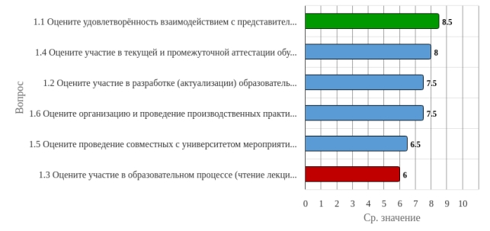
Рисунок 3.1.1 - Распределение показателей уровня удовлетворённости всех респондентов по блоку вопросов «Удовлетворённость взаимодействием с вузом»
Индекс удовлетворённости по блоку вопросов «Удовлетворённость взаимодействием с вузом» равен 7.33.
Результаты анкетирования респондентов показывают, что критериальные значения уровня удовлетворённости распределены следующим образом:
Низкий уровень удовлетворённости не выявлен ни по одному вопросу.
Средний уровень удовлетворённости не выявлен ни по одному вопросу.
Повышенный уровень удовлетворённости отмечен по вопросам: «Оцените проведение совместных с университетом мероприятий по профориентационной работе», «Оцените участие в образовательном процессе (чтение лекций, проведение семинаров, мастер-классов)».
Высокий уровень удовлетворённости отмечен по вопросам: «Оцените удовлетворённость взаимодействием с представителями вуза», «Оцените участие в текущей и промежуточной аттестации обучающихся», «Оцените участие в разработке (актуализации) образовательных программ», «Оцените организацию и проведение производственных практик студентов на базе организации (предприятия)».
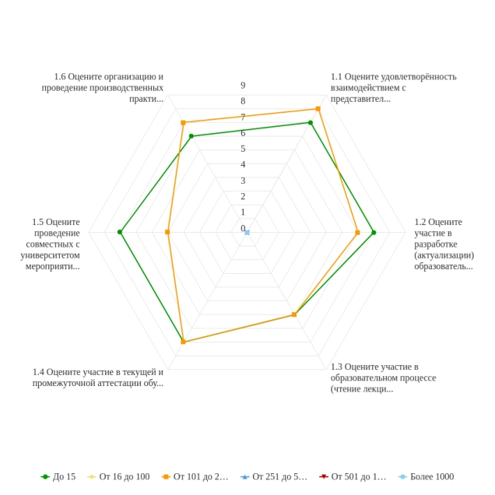
Рисунок 3.1.2 - Распределение показателей уровня удовлетворённости по блоку вопросов «Удовлетворённость взаимодействием с вузом»
Результаты анкетирования респондентов показывают, что максимальные и минимальные оценки критериальных значений уровня удовлетворённости распределены следующим образом:
Опрос респондентов, ответивших «До 15» на вопрос: «Укажите численность работников в Вашей организации», – показывает наибольший уровень удовлетворённости по вопросам: «Оцените удовлетворённость взаимодействием с представителями вуза», «Оцените участие в разработке (актуализации) образовательных программ», «Оцените участие в текущей и промежуточной аттестации обучающихся», «Оцените проведение совместных с университетом мероприятий по профориентационной работе», а наименьший уровень – по вопросу «Оцените участие в образовательном процессе (чтение лекций, проведение семинаров, мастер-классов)».
По результатам анкетирования невозможно оценить наибольший и наименьший уровень удовлетворённости респондентов, ответивших «От 16 до 100» на вопрос: «Укажите численность работников в Вашей организации».
Опрос респондентов, ответивших «От 101 до 250» на вопрос: «Укажите численность работников в Вашей организации», – показывает наибольший уровень удовлетворённости по вопросу «Оцените удовлетворённость взаимодействием с представителями вуза», а наименьший уровень – по вопросу «Оцените проведение совместных с университетом мероприятий по профориентационной работе».
По результатам анкетирования невозможно оценить наибольший и наименьший уровень удовлетворённости респондентов, ответивших «От 251 до 500» на вопрос: «Укажите численность работников в Вашей организации».
По результатам анкетирования невозможно оценить наибольший и наименьший уровень удовлетворённости респондентов, ответивших «От 501 до 1000» на вопрос: «Укажите численность работников в Вашей организации».
По результатам анкетирования невозможно оценить наибольший и наименьший уровень удовлетворённости респондентов, ответивших «Более 1000» на вопрос: «Укажите численность работников в Вашей организации».
3.2 Уровень удовлетворённости респондентов по блоку вопросов «Удовлетворённость качеством подготовки выпускников»
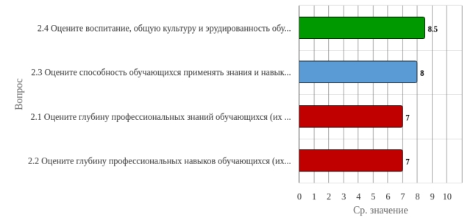
Рисунок 3.2.1 - Распределение показателей уровня удовлетворённости всех респондентов по блоку вопросов «Удовлетворённость качеством подготовки выпускников»
Индекс удовлетворённости по блоку вопросов «Удовлетворённость качеством подготовки выпускников» равен 7.63.
Результаты анкетирования респондентов показывают, что критериальные значения уровня удовлетворённости распределены следующим образом:
Низкий уровень удовлетворённости не выявлен ни по одному вопросу.
Средний уровень удовлетворённости не выявлен ни по одному вопросу.
Повышенный уровень удовлетворённости отмечен по вопросам: «Оцените глубину профессиональных знаний обучающихся (их актуальность, достаточность, глубина и соответствие квалификационным требованиям по должности)», «Оцените глубину профессиональных навыков обучающихся (их актуальность, достаточность, глубина и соответствие квалификационным требованиям по должности)».
Высокий уровень удовлетворённости отмечен по вопросам: «Оцените воспитание, общую культуру и эрудированность обучающихся», «Оцените способность обучающихся применять знания и навыки в практической деятельности».
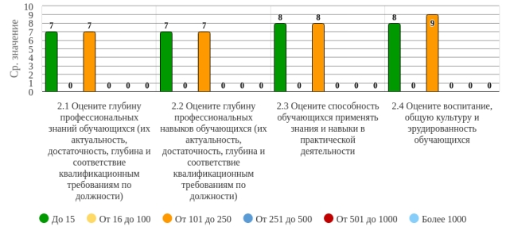
Рисунок 3.2.2 - Распределение показателей уровня удовлетворённости по блоку вопросов «Удовлетворённость качеством подготовки выпускников»
Результаты анкетирования респондентов показывают, что максимальные и минимальные оценки критериальных значений уровня удовлетворённости распределены следующим образом:
Опрос респондентов, ответивших «До 15» на вопрос: «Укажите численность работников в Вашей организации», – показывает наибольший уровень удовлетворённости по вопросам: «Оцените способность обучающихся применять знания и навыки в практической деятельности», «Оцените воспитание, общую культуру и эрудированность обучающихся», а наименьший уровень – по вопросам: «Оцените глубину профессиональных знаний обучающихся (их актуальность, достаточность, глубина и соответствие квалификационным требованиям по должности)», «Оцените глубину профессиональных навыков обучающихся (их актуальность, достаточность, глубина и соответствие квалификационным требованиям по должности)».
По результатам анкетирования невозможно оценить наибольший и наименьший уровень удовлетворённости респондентов, ответивших «От 16 до 100» на вопрос: «Укажите численность работников в Вашей организации».
Опрос респондентов, ответивших «От 101 до 250» на вопрос: «Укажите численность работников в Вашей организации», – показывает наибольший уровень удовлетворённости по вопросу «Оцените воспитание, общую культуру и эрудированность обучающихся», а наименьший уровень – по вопросам: «Оцените глубину профессиональных знаний обучающихся (их актуальность, достаточность, глубина и соответствие квалификационным требованиям по должности)», «Оцените глубину профессиональных навыков обучающихся (их актуальность, достаточность, глубина и соответствие квалификационным требованиям по должности)».
По результатам анкетирования невозможно оценить наибольший и наименьший уровень удовлетворённости респондентов, ответивших «От 251 до 500» на вопрос: «Укажите численность работников в Вашей организации».
По результатам анкетирования невозможно оценить наибольший и наименьший уровень удовлетворённости респондентов, ответивших «От 501 до 1000» на вопрос: «Укажите численность работников в Вашей организации».
По результатам анкетирования невозможно оценить наибольший и наименьший уровень удовлетворённости респондентов, ответивших «Более 1000» на вопрос: «Укажите численность работников в Вашей организации».
4. Выводы и рекомендации
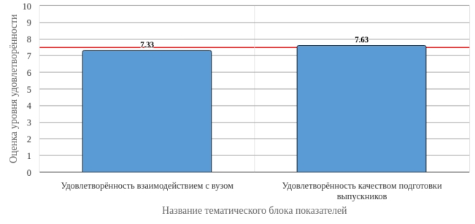
Рисунок 4.1 - Средняя оценка удовлетворённости (по всем тематическим блокам показателей)
Средняя оценка удовлетворённости респондентов по блоку вопросов «Удовлетворённость взаимодействием с вузом» равна 7.33, что является показателем повышенного уровня удовлетворённости (50-75%).
Средняя оценка удовлетворённости респондентов по блоку вопросов «Удовлетворённость качеством подготовки выпускников» равна 7.63, что является показателем высокого уровня удовлетворённости (75-100%).
По результатам исследования можно констатировать, что общий индекс удовлетворённости респондентов равен 7.48 (50-75%) (см. Рисунок 4.1), что является показателем повышенного уровня удовлетворённости.
В целом, по результатам анкетирования наблюдается тенденция общей высокой удовлетворённости по исследуемым тематикам. Даётся высокая суммарная оценка по выделенным группам вопросов анкетирования.
В качестве рекомендации по сохранению высокого уровня удовлетворённости можно отметить необходимость регулярного проведения анкетирования респондентов, что позволит минимизировать риски и будет способствовать принятию эффективных управленческих решений.

«09.02.07 Информационные системы и программирование»

В анкетировании принял(-и) участие 3 работодатель(-я,-ей), участвующий(-их) в реализации образовательной программы.
1. 1. Общая характеристика респондентов
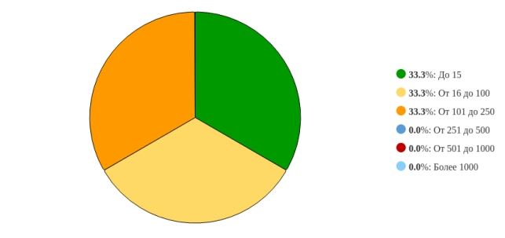
Рисунок 1 - Распределение ответов на вопрос: «Укажите численность работников в Вашей организации»
2. Удовлетворённость респондентов по выборкам
2.1 Степень удовлетворённости анкетируемых, выбравших вариант ответа «До 15» на вопрос: «Укажите численность работников в Вашей организации»
По итогам анкетирования 1 из 3 респондентов на вопрос: «Укажите численность работников в Вашей организации», – ответил(-и) «До 15», что составляет 33.33% от общего числа респондентов.
2.1.1 По блоку вопросов «Удовлетворённость взаимодействием с вузом»
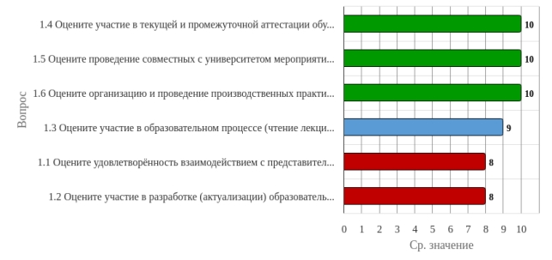
Рисунок 2.1.1 - Распределение показателей уровня удовлетворённости по блоку вопросов «Удовлетворённость взаимодействием с вузом» для анкетируемых, выбравших вариант ответа «До 15» на вопрос: «Укажите численность работников в Вашей организации»
Результаты анкетирования респондентов показывают, что критериальные значения уровня удовлетворённости распределены следующим образом:
Низкий уровень удовлетворённости не выявлен ни по одному вопросу.
Средний уровень удовлетворённости не выявлен ни по одному вопросу.
Повышенный уровень удовлетворённости не выявлен ни по одному вопросу.
Высокий уровень удовлетворённости отмечен по вопросам: «Оцените удовлетворённость взаимодействием с представителями вуза», «Оцените участие в разработке (актуализации) образовательных программ», «Оцените участие в образовательном процессе (чтение лекций, проведение семинаров, мастер-классов)», «Оцените участие в текущей и промежуточной аттестации обучающихся», «Оцените проведение совместных с университетом мероприятий по профориентационной работе», «Оцените организацию и проведение производственных практик студентов на базе организации (предприятия)».
Индекс удовлетворённости по блоку вопросов «Удовлетворённость взаимодействием с вузом» среди респондентов, выбравших вариант ответа «До 15» на вопрос: «Укажите численность работников в Вашей организации», – равен 9.17.
2.1.2 По блоку вопросов «Удовлетворённость качеством подготовки выпускников»
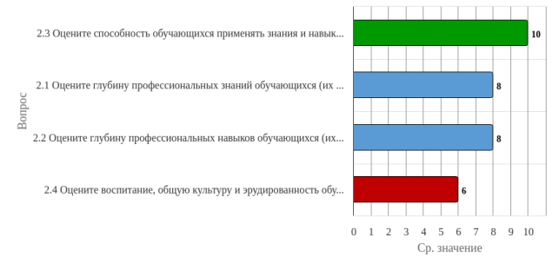
Рисунок 2.1.2 - Распределение показателей уровня удовлетворённости по блоку вопросов «Удовлетворённость качеством подготовки выпускников» для анкетируемых, выбравших вариант ответа «До 15» на вопрос: «Укажите численность работников в Вашей организации»
Результаты анкетирования респондентов показывают, что критериальные значения уровня удовлетворённости распределены следующим образом:
Низкий уровень удовлетворённости не выявлен ни по одному вопросу.
Средний уровень удовлетворённости не выявлен ни по одному вопросу.
Повышенный уровень удовлетворённости отмечен по вопросу «Оцените воспитание, общую культуру и эрудированность обучающихся».
Высокий уровень удовлетворённости отмечен по вопросам: «Оцените глубину профессиональных знаний обучающихся (их актуальность, достаточность, глубина и соответствие квалификационным требованиям по должности)», «Оцените глубину профессиональных навыков обучающихся (их актуальность, достаточность, глубина и соответствие квалификационным требованиям по должности)», «Оцените способность обучающихся применять знания и навыки в практической деятельности».
Индекс удовлетворённости по блоку вопросов «Удовлетворённость качеством подготовки выпускников» среди респондентов, выбравших вариант ответа «До 15» на вопрос: «Укажите численность работников в Вашей организации», – равен 8.
2.2 Степень удовлетворённости анкетируемых, выбравших вариант ответа «От 16 до 100» на вопрос: «Укажите численность работников в Вашей организации»
По итогам анкетирования 1 из 3 респондентов на вопрос: «Укажите численность работников в Вашей организации», – ответил(-и) «От 16 до 100», что составляет 33.33% от общего числа респондентов.
2.2.1 По блоку вопросов «Удовлетворённость взаимодействием с вузом»
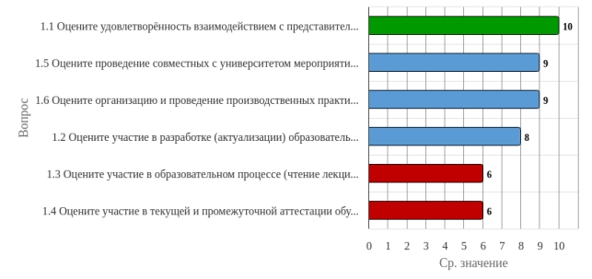
Рисунок 2.2.1 - Распределение показателей уровня удовлетворённости по блоку вопросов «Удовлетворённость взаимодействием с вузом» для анкетируемых, выбравших вариант ответа «От 16 до 100» на вопрос: «Укажите численность работников в Вашей организации»
Результаты анкетирования респондентов показывают, что критериальные значения уровня удовлетворённости распределены следующим образом:
Низкий уровень удовлетворённости не выявлен ни по одному вопросу.
Средний уровень удовлетворённости не выявлен ни по одному вопросу.
Повышенный уровень удовлетворённости отмечен по вопросам: «Оцените участие в образовательном процессе (чтение лекций, проведение семинаров, мастер-классов)», «Оцените участие в текущей и промежуточной аттестации обучающихся».
Высокий уровень удовлетворённости отмечен по вопросам: «Оцените удовлетворённость взаимодействием с представителями вуза», «Оцените участие в разработке (актуализации) образовательных программ», «Оцените проведение совместных с университетом мероприятий по профориентационной работе», «Оцените организацию и проведение производственных практик студентов на базе организации (предприятия)».
Индекс удовлетворённости по блоку вопросов «Удовлетворённость взаимодействием с вузом» среди респондентов, выбравших вариант ответа «От 16 до 100» на вопрос: «Укажите численность работников в Вашей организации», – равен 8.
2.2.2 По блоку вопросов «Удовлетворённость качеством подготовки выпускников»
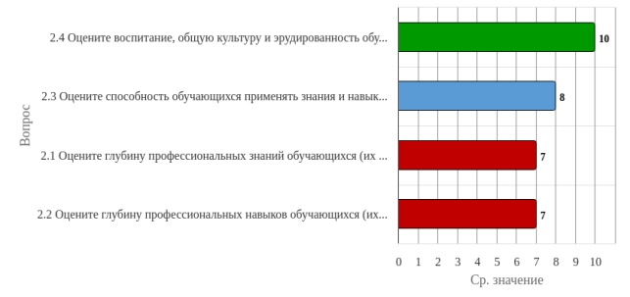
Рисунок 2.2.2 - Распределение показателей уровня удовлетворённости по блоку вопросов «Удовлетворённость качеством подготовки выпускников» для анкетируемых, выбравших вариант ответа «От 16 до 100» на вопрос: «Укажите численность работников в Вашей организации»
Результаты анкетирования респондентов показывают, что критериальные значения уровня удовлетворённости распределены следующим образом:
Низкий уровень удовлетворённости не выявлен ни по одному вопросу.
Средний уровень удовлетворённости не выявлен ни по одному вопросу.
Повышенный уровень удовлетворённости отмечен по вопросам: «Оцените глубину профессиональных знаний обучающихся (их актуальность, достаточность, глубина и соответствие квалификационным требованиям по должности)», «Оцените глубину профессиональных навыков обучающихся (их актуальность, достаточность, глубина и соответствие квалификационным требованиям по должности)».
Высокий уровень удовлетворённости отмечен по вопросам: «Оцените способность обучающихся применять знания и навыки в практической деятельности», «Оцените воспитание, общую культуру и эрудированность обучающихся».
Индекс удовлетворённости по блоку вопросов «Удовлетворённость качеством подготовки выпускников» среди респондентов, выбравших вариант ответа «От 16 до 100» на вопрос: «Укажите численность работников в Вашей организации», – равен 8.
2.3 Степень удовлетворённости анкетируемых, выбравших вариант ответа «От 101 до 250» на вопрос: «Укажите численность работников в Вашей организации»
По итогам анкетирования 1 из 3 респондентов на вопрос: «Укажите численность работников в Вашей организации», – ответил(-и) «От 101 до 250», что составляет 33.33% от общего числа респондентов.
2.3.1 По блоку вопросов «Удовлетворённость взаимодействием с вузом»
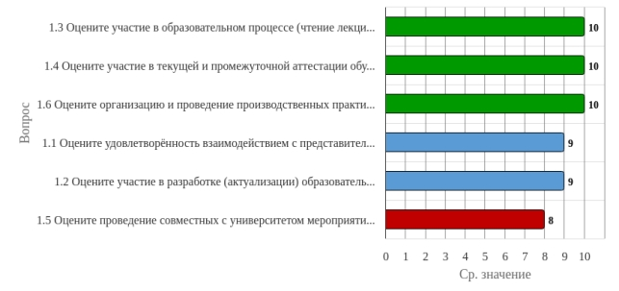
Рисунок 2.3.1 - Распределение показателей уровня удовлетворённости по блоку вопросов «Удовлетворённость взаимодействием с вузом» для анкетируемых, выбравших вариант ответа «От 101 до 250» на вопрос: «Укажите численность работников в Вашей организации»
Результаты анкетирования респондентов показывают, что критериальные значения уровня удовлетворённости распределены следующим образом:
Низкий уровень удовлетворённости не выявлен ни по одному вопросу.
Средний уровень удовлетворённости не выявлен ни по одному вопросу.
Повышенный уровень удовлетворённости не выявлен ни по одному вопросу.
Высокий уровень удовлетворённости отмечен по вопросам: «Оцените удовлетворённость взаимодействием с представителями вуза», «Оцените участие в разработке (актуализации) образовательных программ», «Оцените участие в образовательном процессе (чтение лекций, проведение семинаров, мастер-классов)», «Оцените участие в текущей и промежуточной аттестации обучающихся», «Оцените проведение совместных с университетом мероприятий по профориентационной работе», «Оцените организацию и проведение производственных практик студентов на базе организации (предприятия)».
Индекс удовлетворённости по блоку вопросов «Удовлетворённость взаимодействием с вузом» среди респондентов, выбравших вариант ответа «От 101 до 250» на вопрос: «Укажите численность работников в Вашей организации», – равен 9.33.
2.3.2 По блоку вопросов «Удовлетворённость качеством подготовки выпускников»
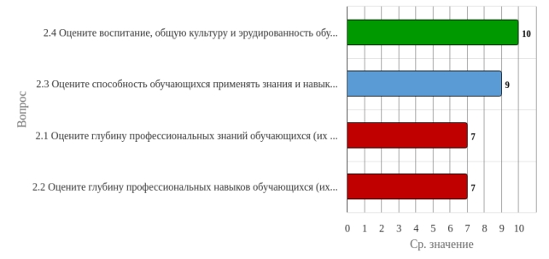
Рисунок 2.3.2 - Распределение показателей уровня удовлетворённости по блоку вопросов «Удовлетворённость качеством подготовки выпускников» для анкетируемых, выбравших вариант ответа «От 101 до 250» на вопрос: «Укажите численность работников в Вашей организации»
Результаты анкетирования респондентов показывают, что критериальные значения уровня удовлетворённости распределены следующим образом:
Низкий уровень удовлетворённости не выявлен ни по одному вопросу.
Средний уровень удовлетворённости не выявлен ни по одному вопросу.
Повышенный уровень удовлетворённости отмечен по вопросам: «Оцените глубину профессиональных знаний обучающихся (их актуальность, достаточность, глубина и соответствие квалификационным требованиям по должности)», «Оцените глубину профессиональных навыков обучающихся (их актуальность, достаточность, глубина и соответствие квалификационным требованиям по должности)».
Высокий уровень удовлетворённости отмечен по вопросам: «Оцените способность обучающихся применять знания и навыки в практической деятельности», «Оцените воспитание, общую культуру и эрудированность обучающихся».
Индекс удовлетворённости по блоку вопросов «Удовлетворённость качеством подготовки выпускников» среди респондентов, выбравших вариант ответа «От 101 до 250» на вопрос: «Укажите численность работников в Вашей организации», – равен 8.25.
3. Сопоставительный анализ ответов респондентов по выборкам
3.1 Уровень удовлетворённости респондентов по блоку вопросов «Удовлетворённость взаимодействием с вузом»
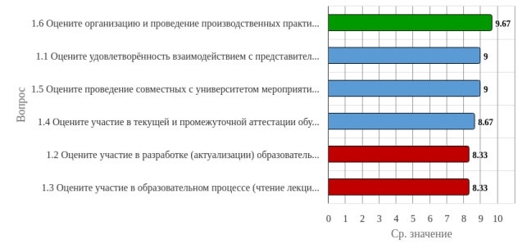
Рисунок 3.1.1 - Распределение показателей уровня удовлетворённости всех респондентов по блоку вопросов «Удовлетворённость взаимодействием с вузом»
Индекс удовлетворённости по блоку вопросов «Удовлетворённость взаимодействием с вузом» равен 8.83.
Результаты анкетирования респондентов показывают, что критериальные значения уровня удовлетворённости распределены следующим образом:
Низкий уровень удовлетворённости не выявлен ни по одному вопросу.
Средний уровень удовлетворённости не выявлен ни по одному вопросу.
Повышенный уровень удовлетворённости не выявлен ни по одному вопросу.
Высокий уровень удовлетворённости отмечен по вопросам: «Оцените организацию и проведение производственных практик студентов на базе организации (предприятия)», «Оцените удовлетворённость взаимодействием с представителями вуза», «Оцените проведение совместных с университетом мероприятий по профориентационной работе», «Оцените участие в текущей и промежуточной аттестации обучающихся», «Оцените участие в разработке (актуализации) образовательных программ», «Оцените участие в образовательном процессе (чтение лекций, проведение семинаров, мастер-классов)».
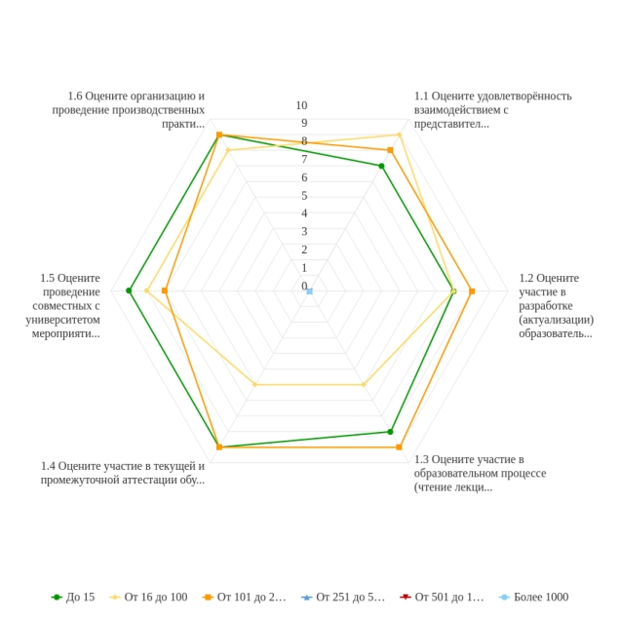
Рисунок 3.1.2 - Распределение показателей уровня удовлетворённости по блоку вопросов «Удовлетворённость взаимодействием с вузом»
Результаты анкетирования респондентов показывают, что максимальные и минимальные оценки критериальных значений уровня удовлетворённости распределены следующим образом:
Опрос респондентов, ответивших «До 15» на вопрос: «Укажите численность работников в Вашей организации», – показывает наибольший уровень удовлетворённости по вопросам: «Оцените участие в текущей и промежуточной аттестации обучающихся», «Оцените проведение совместных с университетом мероприятий по профориентационной работе», «Оцените организацию и проведение производственных практик студентов на базе организации (предприятия)», а наименьший уровень – по вопросам: «Оцените удовлетворённость взаимодействием с представителями вуза», «Оцените участие в разработке (актуализации) образовательных программ».
Опрос респондентов, ответивших «От 16 до 100» на вопрос: «Укажите численность работников в Вашей организации», – показывает наибольший уровень удовлетворённости по вопросу «Оцените удовлетворённость взаимодействием с представителями вуза», а наименьший уровень – по вопросам: «Оцените участие в образовательном процессе (чтение лекций, проведение семинаров, мастер-классов)», «Оцените участие в текущей и промежуточной аттестации обучающихся».
Опрос респондентов, ответивших «От 101 до 250» на вопрос: «Укажите численность работников в Вашей организации», – показывает наибольший уровень удовлетворённости по вопросам: «Оцените участие в образовательном процессе (чтение лекций, проведение семинаров, мастер-классов)», «Оцените участие в текущей и промежуточной аттестации обучающихся», «Оцените организацию и проведение производственных практик студентов на базе организации (предприятия)», а наименьший уровень – по вопросу «Оцените проведение совместных с университетом мероприятий по профориентационной работе».
По результатам анкетирования невозможно оценить наибольший и наименьший уровень удовлетворённости респондентов, ответивших «От 251 до 500» на вопрос: «Укажите численность работников в Вашей организации».
По результатам анкетирования невозможно оценить наибольший и наименьший уровень удовлетворённости респондентов, ответивших «От 501 до 1000» на вопрос: «Укажите численность работников в Вашей организации».
По результатам анкетирования невозможно оценить наибольший и наименьший уровень удовлетворённости респондентов, ответивших «Более 1000» на вопрос: «Укажите численность работников в Вашей организации».
3.2 Уровень удовлетворённости респондентов по блоку вопросов «Удовлетворённость качеством подготовки выпускников»
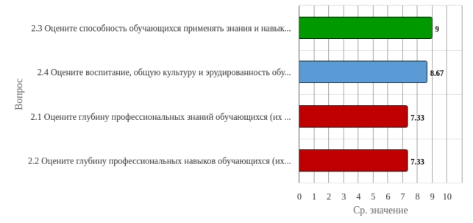
Рисунок 3.2.1 - Распределение показателей уровня удовлетворённости всех респондентов по блоку вопросов «Удовлетворённость качеством подготовки выпускников»
Индекс удовлетворённости по блоку вопросов «Удовлетворённость качеством подготовки выпускников» равен 8.08.
Результаты анкетирования респондентов показывают, что критериальные значения уровня удовлетворённости распределены следующим образом:
Низкий уровень удовлетворённости не выявлен ни по одному вопросу.
Средний уровень удовлетворённости не выявлен ни по одному вопросу.
Повышенный уровень удовлетворённости отмечен по вопросам: «Оцените глубину профессиональных знаний обучающихся (их актуальность, достаточность, глубина и соответствие квалификационным требованиям по должности)», «Оцените глубину профессиональных навыков обучающихся (их актуальность, достаточность, глубина и соответствие квалификационным требованиям по должности)».
Высокий уровень удовлетворённости отмечен по вопросам: «Оцените способность обучающихся применять знания и навыки в практической деятельности», «Оцените воспитание, общую культуру и эрудированность обучающихся».
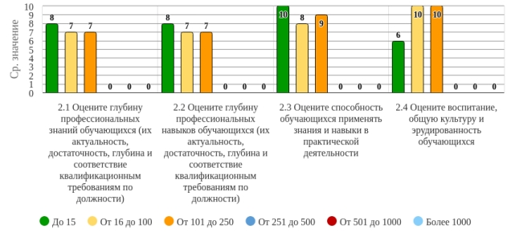
Рисунок 3.2.2 - Распределение показателей уровня удовлетворённости по блоку вопросов «Удовлетворённость качеством подготовки выпускников»
Результаты анкетирования респондентов показывают, что максимальные и минимальные оценки критериальных значений уровня удовлетворённости распределены следующим образом:
Опрос респондентов, ответивших «До 15» на вопрос: «Укажите численность работников в Вашей организации», – показывает наибольший уровень удовлетворённости по вопросу «Оцените способность обучающихся применять знания и навыки в практической деятельности», а наименьший уровень – по вопросу «Оцените воспитание, общую культуру и эрудированность обучающихся».
Опрос респондентов, ответивших «От 16 до 100» на вопрос: «Укажите численность работников в Вашей организации», – показывает наибольший уровень удовлетворённости по вопросу «Оцените воспитание, общую культуру и эрудированность обучающихся», а наименьший уровень – по вопросам: «Оцените глубину профессиональных знаний обучающихся (их актуальность, достаточность, глубина и соответствие квалификационным требованиям по должности)», «Оцените глубину профессиональных навыков обучающихся (их актуальность, достаточность, глубина и соответствие квалификационным требованиям по должности)».
Опрос респондентов, ответивших «От 101 до 250» на вопрос: «Укажите численность работников в Вашей организации», – показывает наибольший уровень удовлетворённости по вопросу «Оцените воспитание, общую культуру и эрудированность обучающихся», а наименьший уровень – по вопросам: «Оцените глубину профессиональных знаний обучающихся (их актуальность, достаточность, глубина и соответствие квалификационным требованиям по должности)», «Оцените глубину профессиональных навыков обучающихся (их актуальность, достаточность, глубина и соответствие квалификационным требованиям по должности)».
По результатам анкетирования невозможно оценить наибольший и наименьший уровень удовлетворённости респондентов, ответивших «От 251 до 500» на вопрос: «Укажите численность работников в Вашей организации».
По результатам анкетирования невозможно оценить наибольший и наименьший уровень удовлетворённости респондентов, ответивших «От 501 до 1000» на вопрос: «Укажите численность работников в Вашей организации».
По результатам анкетирования невозможно оценить наибольший и наименьший уровень удовлетворённости респондентов, ответивших «Более 1000» на вопрос: «Укажите численность работников в Вашей организации».
4. Выводы и рекомендации
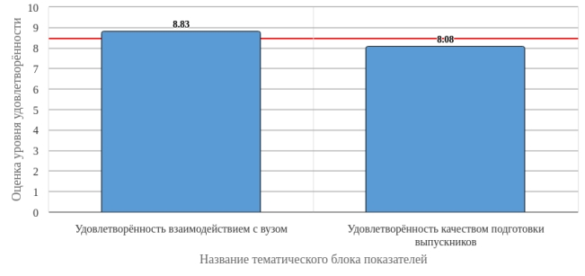
Рисунок 4.1 - Средняя оценка удовлетворённости (по всем тематическим блокам показателей)
Средняя оценка удовлетворённости респондентов по блоку вопросов «Удовлетворённость взаимодействием с вузом» равна 8.83, что является показателем высокого уровня удовлетворённости (75-100%).
Средняя оценка удовлетворённости респондентов по блоку вопросов «Удовлетворённость качеством подготовки выпускников» равна 8.08, что является показателем высокого уровня удовлетворённости (75-100%).
По результатам исследования можно констатировать, что общий индекс удовлетворённости респондентов равен 8.46 (75-100%) (см. Рисунок 4.1), что является показателем высокого уровня удовлетворённости.
В целом, по результатам анкетирования наблюдается тенденция общей высокой удовлетворённости по исследуемым тематикам. Даётся высокая суммарная оценка по выделенным группам вопросов анкетирования.
В качестве рекомендации по сохранению высокого уровня удовлетворённости можно отметить необходимость регулярного проведения анкетирования респондентов, что позволит минимизировать риски и будет способствовать принятию эффективных управленческих решений.

